Erasmus+ projekti „Õppimine on huvitav ja lõbus“
- koolitusüritus Türgis, Alanyas
25.05.2019 – 01.06.2019

Koolitusüritusel osalesid: Marilyn Palla, Pille Kull, Mairi Perman, Aive Sikkar ja Triin Andreas.

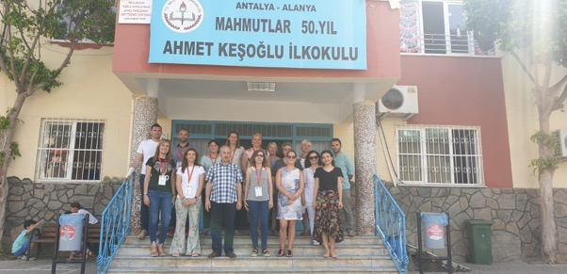

25.05.2019 – 01.06.2019 viibisid Tallinna Suitsupääsupesa Lasteaia õpetajad Marilyn Palla, Pille Kull, Mairi Perman, abiõpetaja Aive Sikkar ja direktor Triin Andreas Erasmus + projekti “Learning is interesting and fun” õppimis/õpetamis/koolitus üritusel Türgis, mille käigus külastati projekti Türgi partneri kooli/lasteaeda “Mahmutlar 50. Yil Ahmet Kesoglu Ilkokulu” mis asub Alanya linnas.

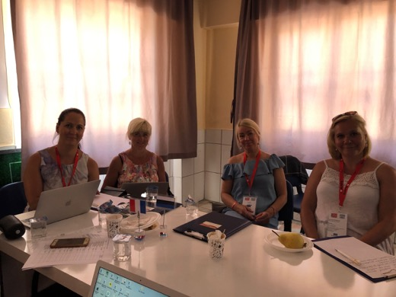

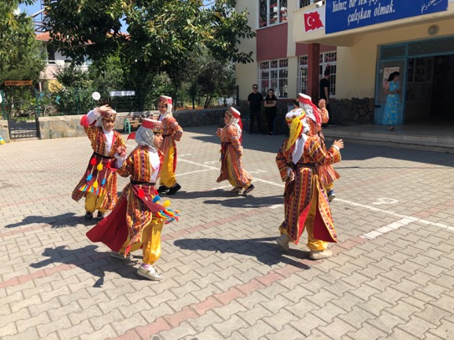

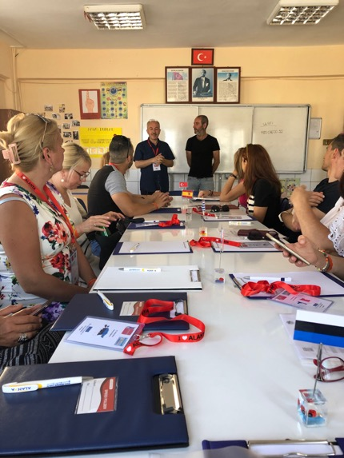

Projekti koolitusürituse käigus tutvuti Türgi haridussüsteemi eripäradega, “ Mahmutlar 50. Yil Ahmet Kesoglu Ilkokulu” kooli/lasteaia töökorralduse ja õpetamise meetoditega. Seminari käigus tegid kõik partnerid ettekanded järmistel teemadel:
- Tegevused lastega – nutinädalad.
- Projekti alguse küsitluste kokkuvõtted, arutelu ning edaspidise töö planeerimine.

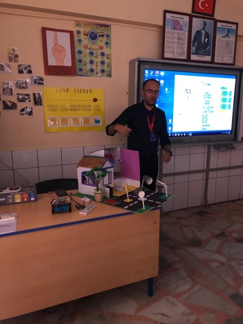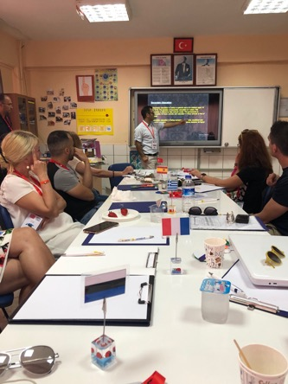

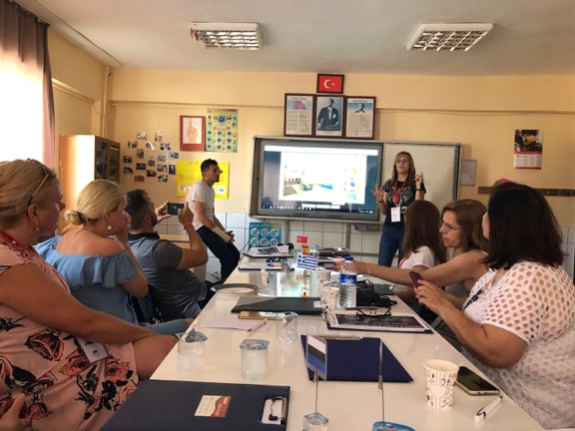
Kõik partenrid olid ette valmistanud praktilise töötoa, mis viidi läbi koolitusürituse käigus. Töötoad olid ette valmistatud ja praktiliste töötubade käigus saadi palju uusi teadmisi ja õpiti uute võimaluste kohta järgmistel teemadel:
- Interneti keskkonnad ja rakendused viktoriinide loomiseks;
- Koomiksi loomine;
- Interaktiivse pildi loomine;
- Meeskonnatöö erinevad võimalused ja seda võimaldavad keskkonnad.

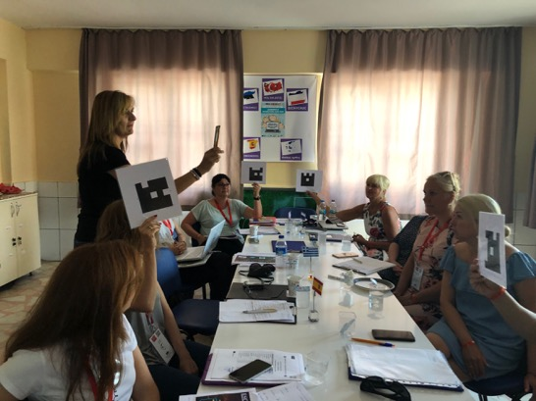

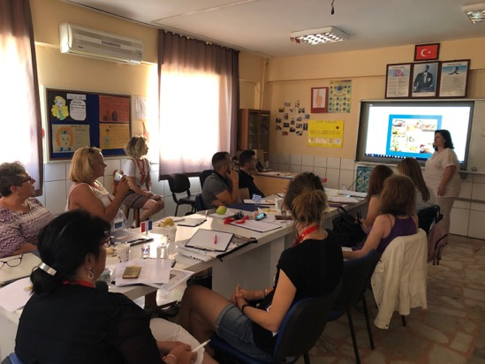
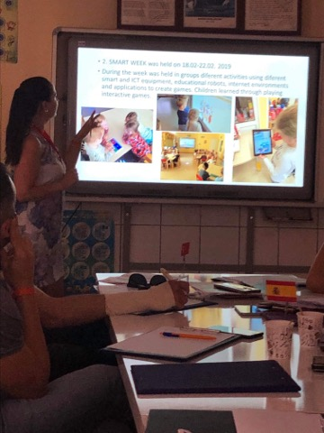

Türgi parnerid tutvustasid “Mahmutlar 50. Yil Ahmet Kesoglu Ilkokulu” kooli/lasteaeda, Türgi haridussüsteemi, õpetamise meetodeid ja põhimõtteid, projekte. Türgi partnerid esitlesid nuti ja IKT vahendite kasutamist enda koolis õppetöös ning tutvustasid õpikeskkonda.

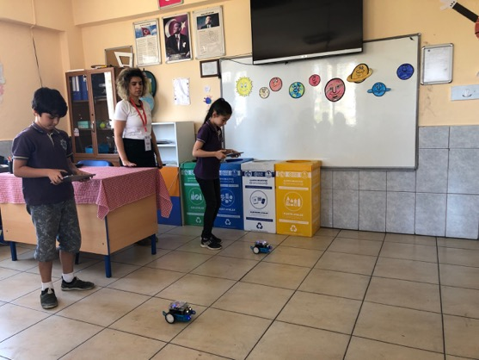
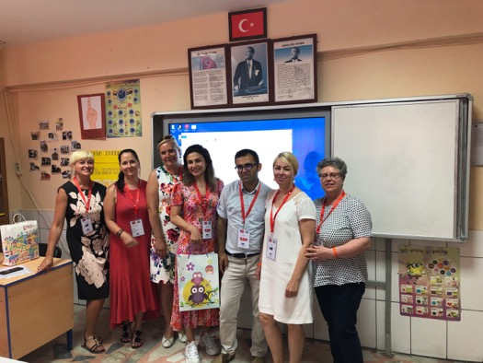

Projekti kohtumise käigus toimusid järgmised töökoosolekud:
- Projekti tegevuste analüüs ja projekti kulg, kvaliteet ning tulemused - teemadeks olid tehtud tegevused, ürituste tulemused, projekti aruandlus, eesolevad ettekanded. Lepiti kokku eesolevad tegevused ja üritused – vastutajad ja tähtajad.
- E-twinningu lehekülg. Tegevuste üleslaadimine, kokkulepped, uute kaustade loomine. Nõustamine kasutamise kohta. Teise aasta tegevuste raporti koostamine.
- Projekti veebileht – arutelud, kokkulepped.
- Projekti levitamine ning ühised tulemused- arutelud, kokkulepped.
- Pinteresti keskkond.
- Veebiajakirja võimalused.

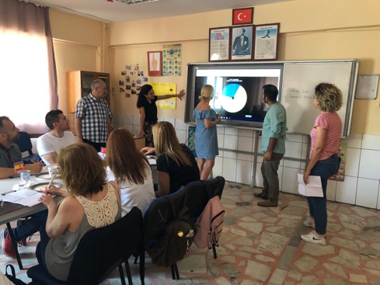
Esmaspäeval, teisipäeval ja kolmapäeval toimus projekti koolitusüritus “Mahmutlar 50. Yil
Ahmet Kesoglu Ilkokulu” koolis/lasteaias, mille käigus viisid partnerid läbi praktilised töötoad. Partnerid tegid ettekanded lastega läbi viidud nutinädalatest ning projekti alguse küsitluste kokkuvõtetest.

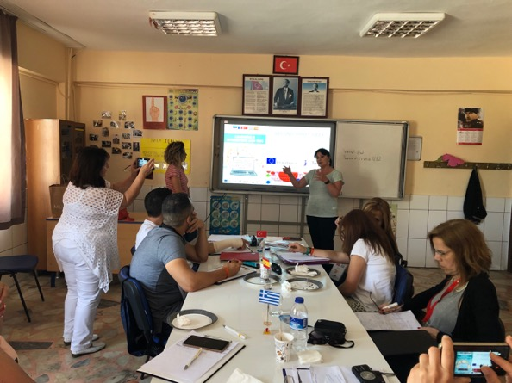

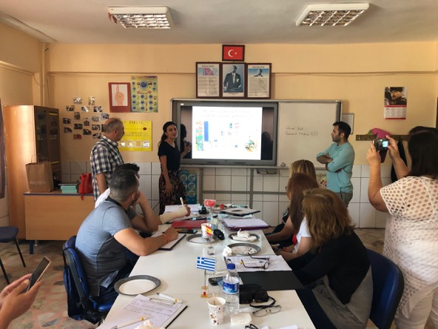
Türgi partnerid tutvustasid “Mahmutlar 50. Yil Ahmet Kesoglu Ilkokulu” kooli/lasteaeda ning oma õppekava ning õpetamise meetodeid. Türgi partnerid presenteerisid enda nuti-IKT vahendeid ja õpperoboteid. Tutvusime “Mahmutlar 50. Yil Ahmet Kesoglu Ilkokulu” õpikeskkonnaga, nuti,- IKT ja õpperobotite integreerimisega õppetöösse ning osalesime tegevustes lastega.

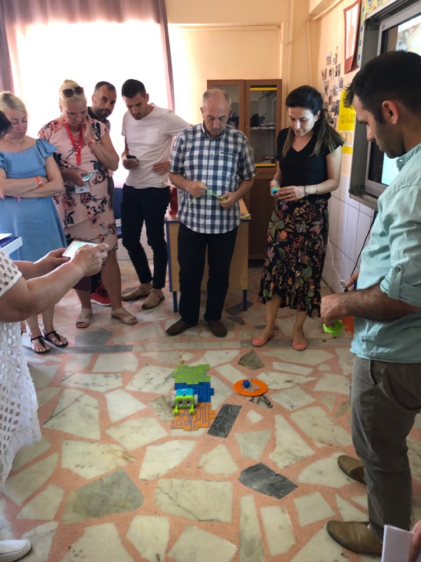
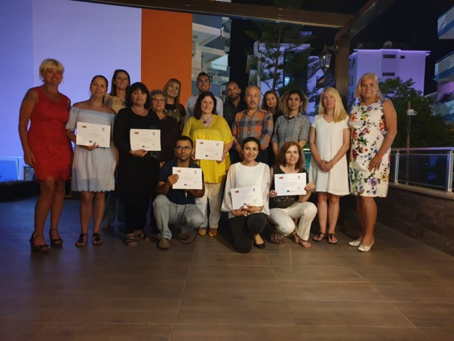

Teisipäeval külastasime Alanya Haridusameti direktorit ning kolmapäeval külastasime teist lasteaeda Alanyas.

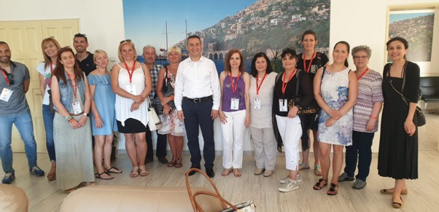

Koolitusürituse käigus koostati kokkuvõte kõikidest töötubadest ning lisati andmed ühisesse dokumenti. Koolitusürituse käigus omandatud uued teadmised antakse edasi igas asutuses sisekoolitus käigus ning rakendatakse lastega järgmise planeeritud nutinädala jooksul.

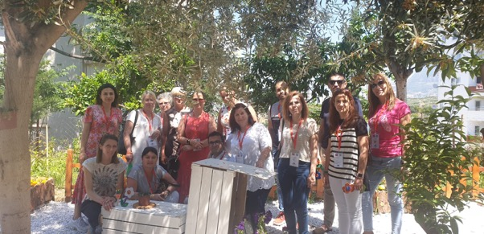

Projekti kohtumise käigus toimus töökoosolek, mille käigus toimus analüüs projekti tegevustele ja hinnati projekti kulgu, kvaliteeti ning tulemusi - teemadeks olid tehtud tegevused, ürituste tulemused, projekti aruandlus, eesolevad ettekanded. Lepiti kokku eesolevad tegevused ja üritused – vastutajad ja tähtajad.
Toimus töökoosolek, mille käigus koostati teise projektiaasta tegevuste raport.

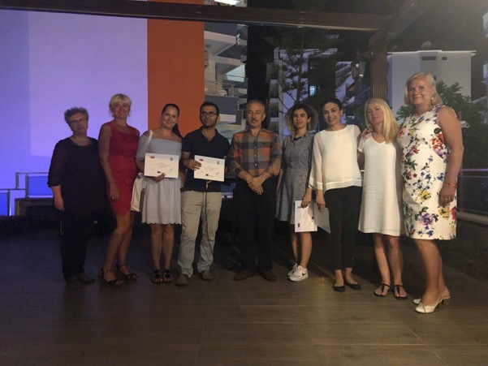

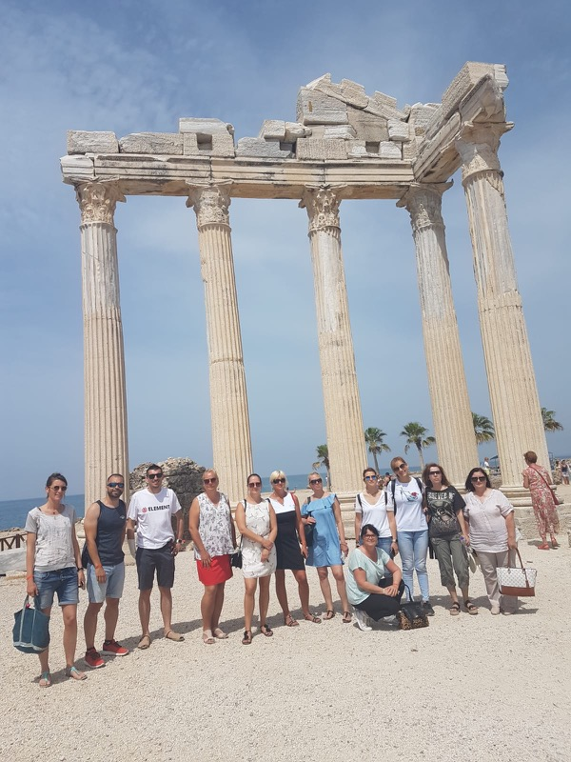

Kohtumise käigus tutvusime “Mahmutlar 50. Yil Ahmet Kesoglu Ilkokulu”kooli/lasteaiaga.
Lasteaed on 2 rühmaline, mis töötavad kahes vahetuses.
Hommikune vahetus töötab 8.00 – 12.30 ja õhtune vahetus 13.00 – 17.30.
Laste vanus on 3-5 eluaastat.
Lastega viibib ühes rühmas 1 õpetaja, kes töötavab kas hommikuses või õhtuses vahetuses. Abiõpetajat ei ole.
Rühmas on 20-25 last.
Alanyas ei ole vanematele kehtestatud koha- või söögitasu lasteaias käimise eest. Lapsevanemad maksavad umbes 30 eurot aasta kohta õppe- ja kunstivahendite tasu.
